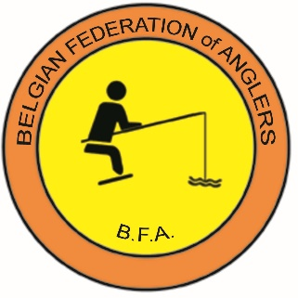
KAMPIOENSCHAP van BELGIE
CHAMPIONNAT de Belgique

BK Interclub Feeder

Datum / Date 22/09/2024
Organisatie / Organisation Antwerps Lijnvissers Verbond
(A.L.V.-vzw)

Plaats / Lieu sas wintam tot jachthavens clotilde
Afhalen plaatsnummers chalet palingvrienden
GPS
Blaasveldstraat 163 Willebroek

Retrait des emplacements Vanaf / A partir de : 6u30

Palmares idem

Aanvang Van 11u tot 16u Heures de début

Modaliteiten Reglement feeder BFA Belgische kampioenschappen.
Modalités de pêche Zuiver gewicht.

Met toelating ondermaatse vis.

Snoek en snoekbaars onmiddellijk terugzetten.

Gekleurde maden verboden.
Règlement feeder BFA championnats de Belgique.
Poids pur.
Avec dérogation tailles légales.
Remise à l’eau directe du brochet et sandre.
Asticots de couleur sont interdits.

Inschrijvingen Uitsluitend via de verbonden
Inscriptions Exclusivement via les fédérations

Inlichtingen Staf Van Gastel
Gsm 0475 62 88 63
Renseignements kar vereist chariot obligatoire

au
www.sportvisserijvlaanderen.be www.peches.be

